GUIA DE PSICOMOTRICIDAD
Nombre:
Curso: |  | Fecha: | Semana 31

Objetivo (s): OAT1: Manifestar iniciativa para resguardar el autocuidado de su cuerpo y su confortabilidad, en función de su propio bienestar.
Contenidos: Siguiendo instrucciones, descubre los pasos para conocer nuestros lados.
Objetivo de la semana: El principal objetivo es reconocer izquierda y derecha en nuestro cuerpo.
Habilidad: Demuestran capacidad para discernir sobre qué hacer para cuidar su cuerpo.
¿QUE APRENDEREMOS?

¿QUE NECESITO SABER?
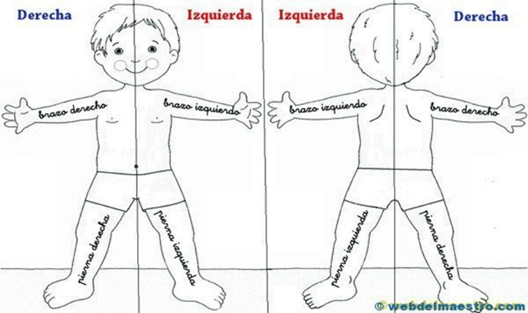
La infancia es la etapa de la vida en las que las personas están más predispuestas a aprender. Las actitudes y hábitos adquiridos en este período se mantendrán, con alta probabilidad, a lo largo de su vida adulta y serán transmitidos a su descendencia.

“La educación es al alma, lo que la limpieza es al cuerpo.”
Papitos, el trabajo de esta semana será aprender las partes de nuestro cuerpo para sus hijos. Con esta información, tendrán que responder algunas actividades.
- Observe las diferentes partes del cuerpo.
- Tome un lápiz.
- Señale su respuesta con claridad.

Cualquier duda preguntar por el grupo de WhatsApp de su curso y la resolveremos. Un abrazo.

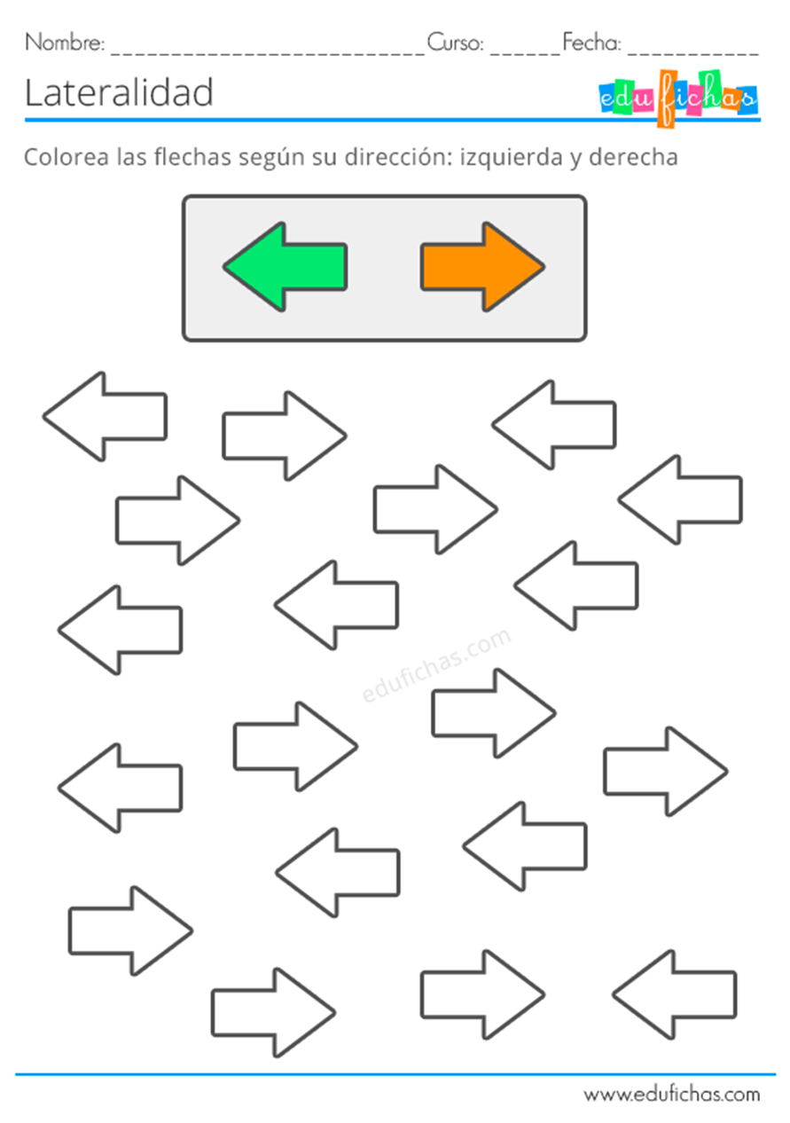

Completemos esta actividad
